MARKKINOINTI- JA MYYNTISUUNNITELMA
YRITYKSEN NIMI

Ajalle

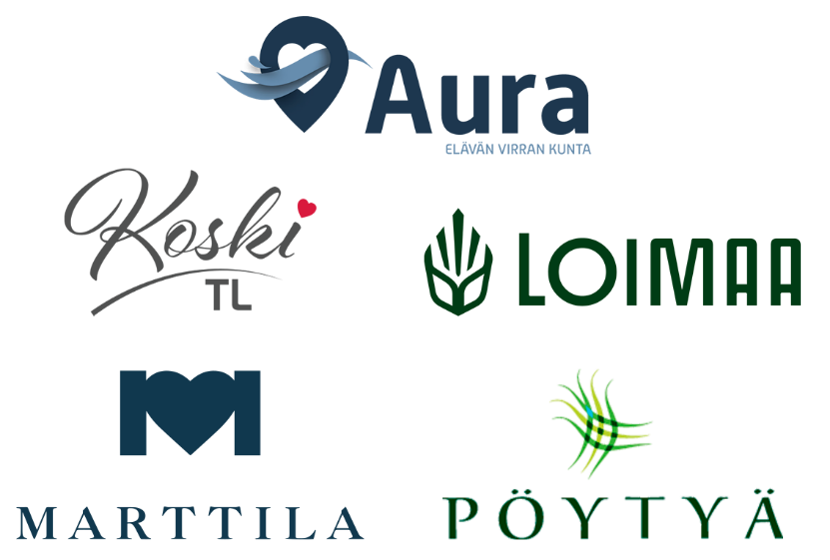

1. NYKYTILAN ANALYYSI

1.1 Liikeidea
- Asiakasryhmä/-segmentti | - Imago, tunnettuustekijät
- Tuote/palvelu | - Yrityksen toimintapa
  - Kilpailuetu
Miksi asiakkaamme ostavat tuotteen/palvelun meiltä?

1.2 Toimialan tilannekatsaus
  - Toimialan yleistilanne markkina-alueellamme

  - Toimialan kokonaismarkkinat ja markkinoiden suuruus markkina-alueellamme

  - Toimialan kasvu kokonaisuudessaan ja markkina-alueellamme

1.3 Asiakas-, alihankkija-/tavarantoimittajatarkastelu

Asiakaskohderyhmämme
Asiakaspääryhmä tai asiakaskohderyhmä | Osuus  myynnistä | Osuus  katteesta

1.

2.

3.

4.

5.

6.

7.

8.

Mistä asiakkaamme tulevat ja mitkä ovat heidän tyypilliset piirteensä?
Asiakaskohderyhmä | Mistä ja miten he tulevat asiakkaaksi | Heidän tyypilliset piirteensä

1.

2.

3.

4.

5.

6.

7.

8.

Asiakkaidemme neuvotteluvoima
  - Asiakkaiden ketjuuntumis- ja omistajuuden keskittymistilanne

  - Asiakkaasta kilpailijamme?

  - Asiakkaiden kartellimainen yhteistyö ja sen mahdolliset vaikutukset

  - Vaihtoehtoisten toimittajien määrä ja laatu

Tavarantoimittajien/alihankkijoiden neuvotteluvoima
  - Toimittajien ketjuuntuminen ja omistajuuden keskittyminen?

  - Toimittajasta kilpailijamme?

  - Toimittajien kartellimainen yhteistyö ja sen mahdolliset vaikutukset

  - Vaihtoehtoisten toimittajien määrä ja laatu

1.4 Tuotteittemme merkitys liiketoiminnallemme

Tuoteryhmän/tuotteen/palvelun myynnin määrä
Tuote/tuoteryhmä/palvelu | Myynnin  määrä | Kasvumahdollisuudet asiakassegmentissä | Kasvu -%

1.

2.

3.

4.

5.

6.

7.

8.
Riittävä 1 = ei voi/kannata lisätä Tyydyttävä 2 = mahdollista hieman lisätä
Välttävä 3 = mahdollista paljon lisätä Heikko 4 = parannettava paljon tai lopettava

Tuotteidemme kilpailuvoima
Kilpailuvoima | Mitkä tuotteet? | Huomioita

1. Tähtituotteet

2. Lypsylehmät

3. Kysymysmerkit

4. Rakkikoirat
Elinkaaren jatkamiskeinot:

1.5 Kilpailija-analyysi

Ominaisuus | Kilpailija 1 | Kilpailija 2 | Kilpailija 3

1. Perustamisvuosi

2. Liikevaihto

3. Kannattavuus
4. Henkilöstömäärä | omistajat + työntekijät | + | +

5. Toimitilojen pinta-ala

6. Omat/vuokratut tilat

7. Arvio sijainnista

8. Toimitilat

9. Tuotannon/palvelun
ajanmukaisuus

10. Tuotteiden arviointi
Tuote 1

Palvelu 2

11. Poikkeavuus tuote-
valikoimastamme

12. Poikkeavuus
jakelukanavissa

13. Asiakkaat

14. Markkinointitaito

15. Tuotteiden uudistu-
minen meihin verrattuna

16. Markkinoinnin
volyymi

17. Henkilöstön
ammattitaito

18. Myyntihenkilöstön
ammattitaito

19. Huomioita

20.

1.6 SWOT – analyysi eli nelikenttäanalyysi

Vahvat puolet (omat sisäiset, nyt) | Heikot puolet (omat sisäiset, nyt)
Mahdollisuudet (ulkoiset, tulevaisuudessa) | Uhat (ulkoiset, tulevaisuudessa)
Miten käytetään hyväksi vahvat puolet | Miten parannetaan heikot puolet?
Miten varmistetaan mahdollisuuksien toteutuminen? | Miten uhat poistetaan tai lievennetään?

2. TAVOITTEET JA TOIMENPITEET

2.1 Tuotekohtainen markkinointibudjetti
Tuotteet ja palvelut | Markkinointibudjetti

1.

2.

3.

4.

5.

6.

7.

8.

2.2 Tuotekohtainen markkinointisuunnitelma
Tuotteet ja palvelut | Markkinointi / viestintäsuunnitelma tuotteittain

1.

2.

3.

4.

5.

6.

7.

8.

2.3 Tuotekohtainen myyntisuunnitelma
Tuotteet ja palvelut | Myyntitavoite kuukaudessa | Myyntitavoite vuodessa

1.

2.

3.

4.

5.

6.

7.

8.

Tuotteet ja palvelut | Toimenpiteet myyntitavoitteiden saavuttamiseksi
1. | - sesonkimainoskampanjat  - uusasiakashankinta: yhteydenotot x/vko, asiakastapaamiset x/kk  - messut, tapahtumat  - vaikuttajamarkkinointi  - kilpailut:

2.

3.

4.

5.

6.

7.

8.

Primäärimarkkina-alueemme | Sekundäärimarkkina-alueemme
Primäärimarkkina-alue tarkoittaa sitä maantieteellistä aluetta, jossa pääosa asiakkaista asuu/sijaitsee. | Sekundäärimarkkina-alue sijaitsee em. alueen ulkopuolella

  - Ympäristömuutokset primäärimarkkina-alueellamme

  - Ympäristömuutokset sekundäärimarkkina-alueellamme

2.4 Jälkimarkkinointi
Tuotteet ja palvelut | Miten hoidetaan | Kuka hoitaa

1.

2.

3.

4.

5.

6.

7.

8.

3. STRATEGIAT

3.1 Perusstrategiavalinnat, joilla aiomme menestyä toimialallamme

Toteutamme eri strategiaryhmiä tulevien viiden vuoden aikana seuraavasti
1. Kustannustehokkuus | 2. Tuotteen differointi  eli erilaistaminen |  | 3. Kapea-alainen keskittyminen
Keskeiset menestystekijämme | Keskeiset menestystekijämme |  | Keskeiset menestystekijämme
Toteutusaikataulu |  | Toteutusaikataulu

3.2 Toteuttamisstrategiat, joilla aiomme menestyä toimialallamme

Toteutamme strategiaryhmiä tulevien viiden vuoden aikana seuraavasti
1. Kasvustrategia | 2. Kannattavuusstrategia
Keskeiset menestystekijämme | Keskeiset menestystekijämme
Toteutusaikataulu | Toteutusaikataulu

3.3 Yhteenveto yrityksen strategioista ja imagotavoitteista
  - 1. Yrityksemme tuote-/tuotekehitysstrategia on

  - 2. Tuotteidemme imagotavoite

  - 3. Yrityksemme hinnoittelustrategia on

  - 4. Hinnoittelumielikuvamme on

  - 5. Yrityksemme asiakasstrategia on
Avainasiakasryhmät/muut asiakkaat
  - 6. Yrityksemme henkilöstöstrategia on

  - 7. Henkilöstön mielikuva yrityksestämme on

  - 8. Yrityksemme hankintastrategia on

  - 9. Hankkijoiden mielikuva yrityksestämme on

  - 10. Yrityksemme palvelustrategia on

  - 11. Yrityksemme toimitilastrategia on

  - 12. Ympäristöstrategia

3.4 Yrityksemme tilanne 5 vuoden päästä
  - Yrityksemme koko nykytilanteeseen verrattuna

  - Taloudellinen ja toiminnallinen asemamme suunnittelujakson jälkeen
  - Kannattavuus

  - Velkaantuneisuus

  - Toimitilat

  - Käyttöomaisuus/tuotantovälineet

  - Henkilöstö

  - Markkina-asema

